基隆市中山高中國中部109學年度第二學期國三歷史第二次段考試題 姓名 座號
(範圍第六冊1-3課)
一、選擇(每題1.5分共60分)
- （ ）第一次世界大戰結束後，鄂圖曼土耳其帝國因戰敗而瓦解，當時推動土耳其建立共和政府、與協約國重訂合約並廢除不平等條款，促進土耳其現代化的領袖是下列何人？ (A)甘地 (B)加富爾 (C)希特勒 (D)凱末爾。
- （ ）某回憶錄：『我國在第一次世界大戰，先參加三國同盟，後加入協約國，戰爭結束後未享受到戰勝國的好處，卻又成為極權政治的溫床。』依上述內容此國家與何人有密切關係？ (A)列寧 (B)希特勒 (C)史達林 (D)墨索里尼。
- （ ）美國參加第二次世界大戰，是反侵略陣營致勝的關鍵。請問：為何美國國會會宣戰？ (A)為維持國際均勢 (B)因英國積極求援 (C)美國基地受攻擊 (D)因為物資遭掠奪。
- （ ）「坦克」又稱戰車，現代陸上作戰的主要武器，有「陸戰之王」的稱號；「毒氣」分為自然界產生和人工製造兩種，其中以人工化學手段製造的毒氣，一般被用於軍事目的，屬於化學武器。這兩種武器最早出現在哪場戰爭中？ (A)普法戰爭 (B)甲午戰爭 (C)一次大戰 (D)二次大戰。
- （ ）第一次世界大戰初期，有個國家並未捲入戰爭，反而趁機擴展農工產業，並在戰後逐漸掌握世界經濟的主導權。這是指以下哪個國家？ (A)中國 (B)美國 (C)日本 (D)俄國。
- （ ）小珍看到書中刊載一張圖片，圖片內容是甘地在看書，旁邊放著一臺紡紗機，鼓勵印度人自行紡紗織布。以下是有關這張圖片的解釋，何者正確？ (A)圖片出現的時間應在第二次世界大戰後 (B)甘地希望透過非暴力的方式取得自治權 (C)不合作運動不影響英國人的經濟利益 (D)在甘地的努力下印度人很快獨立成功。
- （ ）共產國際有統一的理論綱領和嚴格政治約束，統合各國發展的方向與步驟，其目標是推翻現狀、奪取國家政權為任務。過了幾年，其支部黨竟然遍布於全世界，六十餘國的部黨之中，掌握超過十個國家的政權。這個組織是由誰創設的？ (A)甘地 (B)凱末爾 (C)列寧 (D)史達林。
- （ ）一戰之後，亞洲地區掀起民族復興運動。許多地區都勇敢反抗殖民母果統治，爭取獨立。請問：這是受何種思潮所致？ (A)民族自決 (B)人文主義 (C)社會主義 (D)孤立主義。
- （ ）第一次世界大戰開始一年後(西元1915年)，戰事陷入膠著狀態，是因為何種原因所造成？ (A)俄國發生革命而退出戰場 (B)西線戰場形成壕溝戰的對峙局面 (C)美國要求雙方停戰 (D)德國以潛水艇嚇阻協約國艦隊。
- （ ）聯合國中負責調解國際糾紛，可以組織多國部隊，對侵略國進行軍事制裁的是下列哪個組織？ (A)大會 (B)國際法庭 (C)安全理事會 (D)經濟暨社會理事會。
- （ ）西元1929年10月24日的這一天，金融市場崩潰了。股票一夜之間從高頂跌入深淵，價格下跌之快連股票行情自動顯示器都跟不上，短短的兩個星期之間共有300億美元的財富消失，而此次的經濟危機也影響了世界情勢請問：上文是指哪個國家？ (A)法國 (B)日本 (C)美國 (D)英國。
- （ ）第一次世界大戰之後，美國孤立主義盛行，主要與下列哪一個原因有關？ (A)美國參戰得罪歐洲國家 (B)因戰爭失去殖民地 (C)民族自決思潮的影響 (D)各國無法歸還貸款。
- （ ）中國在十七世紀面對歐洲國家時還有抵抗的餘力，到了十九世紀卻只有挨打的分，這是因為哪一史事所造成的影響，使中國遠遠落後於歐洲國家？ (A)文藝復興 (B)宗教改革 (C)科學革命 (D)工業革命。
- （ ）十九世紀末至二十世紀初期，各學術方面的發展十分快速。其中，提出人類被壓抑在內心而無法意識到的「潛意識」，是決定人類行為的關鍵力量。請問：提出以上「潛意識」理論的人為何？ (A)歌德 (B)盧梭 (C)佛洛伊德 (D)愛因斯坦。
- （ ）第一次世界大戰期間，土耳其曾經加入戰局，但是因為加入哪一個陣營，導致後來戰敗而被迫簽訂一連串的不平等條約？ (A)三國協約 (B)三國同盟 (C)軸心國 (D)關稅同盟。
- （ ）三一運動發生在朝鮮半島被殖民期間。直至今日，南、北韓都把這一天定為紀念日。請問：當時殖民統治朝鮮半島的是哪個國家？ (A)中國 (B)日本 (C)俄國 (D)美國。
- （ ）西藏精神領袖達賴喇嘛面對北京政府的打壓，他表示自己是使用與甘地同樣的方法來對抗中共政權。請問：甘地使用的方法為何？ (A)穿著英式服裝、進入英式學校就讀的手段對抗英國 (B)以不納稅、不任公職的方式反抗英國政府的統治 (C)暗中訓練士兵攻擊英國官員與駐防殖民地的軍隊 (D)提出反共、恢復秩序等主張來對抗英國統治。
- （ ）美國在十九世紀中葉提出「門羅宣言」和十九世紀末提出「門戶開放政策」，請比較兩者的差異，下列敘述何者正確？ (A)皆是針對中南美洲 (B)前者對象是拉丁美洲，後者對象是中國 (C)兩者皆是支持歐洲國家意見，達到利益均霑 (D)前者支持中南美洲獨立，後者目地在共同瓜分中國。
- （ ）(甲)德國 (乙)俄羅斯 (丙)法國 (丁)英國 (戊)義大利。請問：上述哪些國家是聯合國的「常任理事國」？ (A)甲乙丙 (B)乙丙丁 (C)乙丁戊 (D)丙丁戊。
- （ ）因為受到經濟大恐慌的影響，有一段時期美國的經濟十分不景氣，街頭四處可見失業者。請問：這應該是何時的事？ (A)一九一○年代初期 (B)一九二○年代初期 (C)一九三○年代初期 (D)一九四○年代初期。
- （ ）真恩與同學討論第二次世界大戰，下列何人的觀點與說法有誤？ (A)真恩：諾曼第反攻行動成功的擊退德軍 (B)小潔：戰後成立了國際聯盟，以維持世界的和平 (C)孝盈：美國因為珍珠港事變決定對軸心國宣戰 (D)浩政：日本無條件投降後，大戰才宣告結束。
- （ ）老師介紹附圖中的畫作：「這種畫派受到非洲雕刻單純的造型和尖銳的對比影響，開始將畫作的對象分割成許多面，並同時呈現不同角度的面，感覺上像是許多的碎片被放在同一個平面上。」請問：圖中的畫作最可能是何者的作品？ (A)米勒 (B)莫內 (C)梵谷 (D)畢卡索。
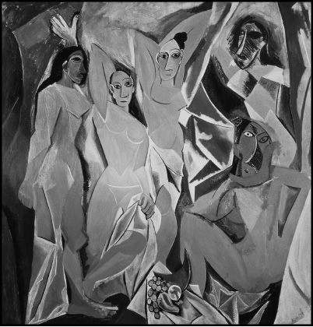
- （ ）附圖是某項政治革新運動的主要內容，由其內容加以判斷，此革新運動應該是下列何者？ (A)明治維新 (B)自強運動 (C)不合作運動 (D)凱末爾的西化改革。
- （ ）俄國沙皇尼古拉二世積極擴張俄國勢力，不但與列強在中國劃分勢力範圍，同時還參與八國聯軍等侵略行動；但是哪兩場戰爭的失敗，卻讓他親手葬送了俄羅斯帝國？ (A)日俄戰爭、第一次世界大戰 (B)日俄戰爭、第二次世界大戰 (C)甲午戰爭、日俄戰爭 (D)滑鐵盧戰役、第一次世界大戰。
- （ ）現今我國以重返聯合國為外交重要目標，事實上，我國是聯合國創始國，但為何在西元1971年會宣布退出聯合國？ (A)聯合國無法制裁侵略者 (B)聯合國准許中共加入 (C)聯合國允許蘇聯享有否決權 (D)美國與中共建交。
- （ ）西元1991年，波灣戰爭爆發，聯合國以武力制裁侵略。請問：這項決議應為聯合國哪一機構所決定？ (A)大會 (B)安全理事會 (C)國際法庭 (D)經濟暨社會理事會。
- （ ）電影「穿條紋衣的孩子」描述納粹成立集中營並種族迫害，請問當時迫害最嚴重的民族為下列何者？ (A)黑人 (B)亞洲人 (C)法國人 (D)猶太人。
- （ ）德國在統一之前，曾由境內三十多個說德語、用德文的邦國組成日耳曼邦聯，設置公會，由奧國擔任主席，普魯士擔任副主席。請問：這種情勢的形成，是哪個會議決議下的結果？ (A)維也納會議 (B)巴黎和會 (C)開羅會議 (D)雅爾達會議。
- （ ）「正露丸」是現今市面上常見的一種胃腸藥，據說是日本在二十世紀初與西方強國「露西亞(Russia)」作戰時，為治療士兵腹瀉而開發的藥物，故原名征露丸。請問：所謂的「露西亞」指的應是哪個國家？ (A)法國 (B)俄國 (C)美國 (D)德國。
- （ ）「為了使美國度過經濟大恐慌的危機，羅斯福總統開始興辦大型的公共工程建設，以提供更多的就業機會來解決失業的問題，也藉此帶動民間的消費風氣。」請問：當時所啟動的措施為何？ (A)成立關稅同盟 (B)實施提高關稅政策 (C)推動不合作運動 (D)推行新政。
- （ ）二十世紀世界史上曾出現一個國家，因為崇尚「革命」，而以紅色為其代表，這個國家後來成立共產國際，扶植許多國家加入其陣營，故有「紅色帝國」之稱。這是指哪個國家？ (A)蘇聯 (B)法國 (C)英國 (D)日本。
- （ ）在著名電影「末代武士」中，美國的軍官納森受聘訓練日本第一支現代化的槍炮部隊，但在訓練過程中，卻面臨了武士道與現代工業科技之間的文化衝突；電影最後以納森面見天皇作為結束。請問：納森所面見的天皇應該是下列何人？ (A)明治天皇 (B)孝德天皇 (C)昭和天皇 (D)平成天皇。
- （ ）名著《少年維特的煩惱》以一位十八世紀的少年維特為主角，描述其執著與單戀的熱情，以及內心世界感傷、掙扎與痛苦的歷程。以此研判，這本書應該反映了哪一時期的思潮？ (A)啟蒙運動 (B)科學革命 (C)工業革命 (D)浪漫主義。
- （ ）第二次世界大戰結束後，在幾個國家的推動下，聯合國正式成立。請問：聯合國總部位於附圖中的何處？ (A)甲 (B)乙 (C)丙 (D)丁。
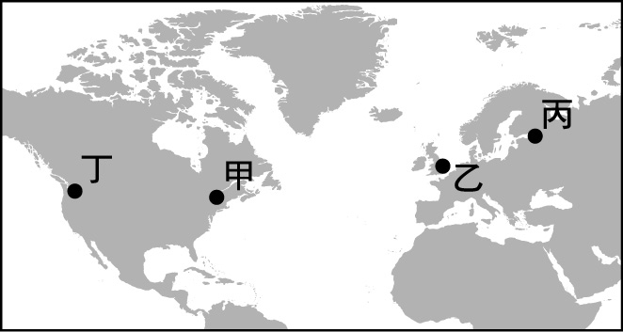
- （ ）十九世紀末的中國與日本，在西力侵略下的共同遭遇為何？ (A)國內因軍閥割據而分裂 (B)與列強簽訂不平等條約 (C)守舊勢力崛起以致王權衰落 (D)固守傳統、排斥西學。
- （ ）日本在明治維新後成為亞洲的強國之列，同時展開對鄰近國家的侵略行動。附圖是日本對外擴張示意圖，根據日本併吞鄰近地區的時間先後加以排列，下列何者正確？ (A)乙丁甲丙 (B)丙丁乙甲 (C)丁乙甲丙 (D)丁乙丙甲。
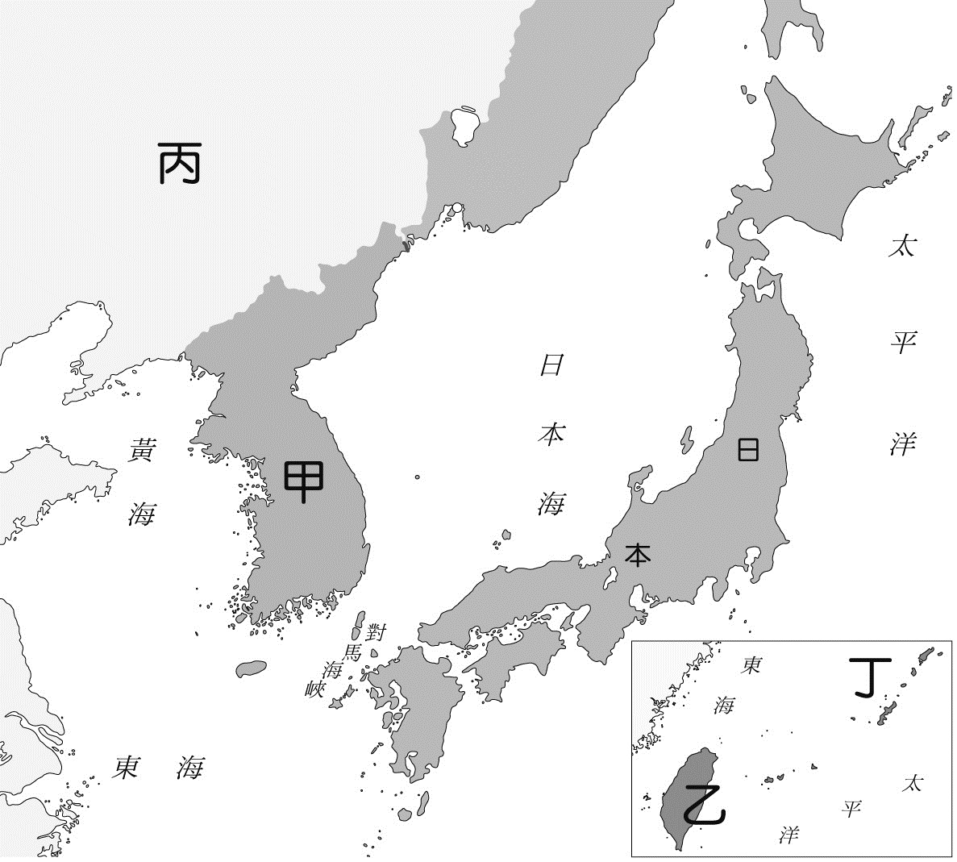
- （ ）政局紛亂的巴爾幹半島，在鄂圖曼土耳其人統治前，先後被哪些政權統治過？ (A)希臘、亞述、波斯、日耳曼 (B)希臘、亞歷山大、羅馬、拜占庭 (C)巴比倫、羅馬、亞歷山大、拜占庭 (D)希臘、羅馬、波斯、中國。
- （ ）附圖是三張不同時期的日耳曼地區地圖，按照時間先後順序排列，下列何者正確？ (A)甲乙丙 (B)甲丙乙 (C)乙甲丙 (D)乙丙甲。
(甲)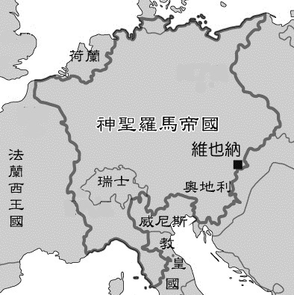
(乙)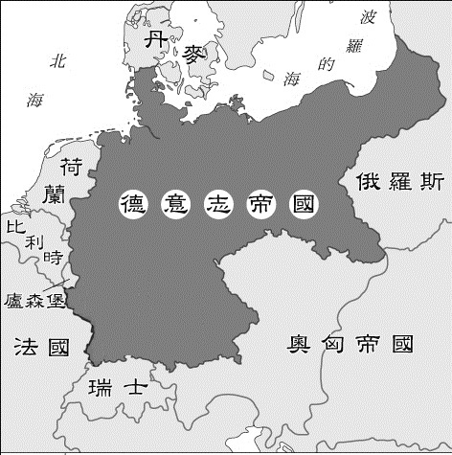
(丙)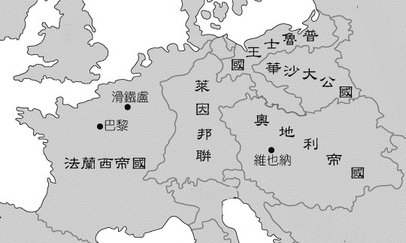
- （ ）十九世紀的義大利經過了五十年左右的努力，終於突破阻礙，完成國家統一的理想。下列有關這段歷史的敘述，哪一位同學的說法是正確的？ (A)甲生：教皇國的國王是領導統一運動的精神領袖 (B)乙生：義大利曾被拿破崙譏諷為一個地理名詞 (C)丙生：要排除奧、法等勢力干預才能統一義大利 (D)丁生：加富爾以「恢復古羅馬光榮」為口號來鼓吹統一運動。
- （ ）一本傳記中提到：「他曾經四次擔任美國總統，打破憲法對總統僅能連選得連任一次的限制，此外，他在國家遭逢經濟危局時，常透過廣播強化人民的信心，並制定相關福利政策，緩解美國的經濟困境。」下列何者是他的事蹟？ (A)解決國內黑奴問題，不管是哪個民族都受到憲法保障 (B)提出民族自決的主張，在戰後造成全球民族復興運動 (C)在珍珠港事變之後對軸心國宣戰，促使歐亞戰場合流 (D)反對歐洲國家干預美洲事務，協助拉丁美洲國家獨立。
二、題組(每題2分共40分)
- 下圖是美國在西元1920~1937年間的股價統計表，請問：
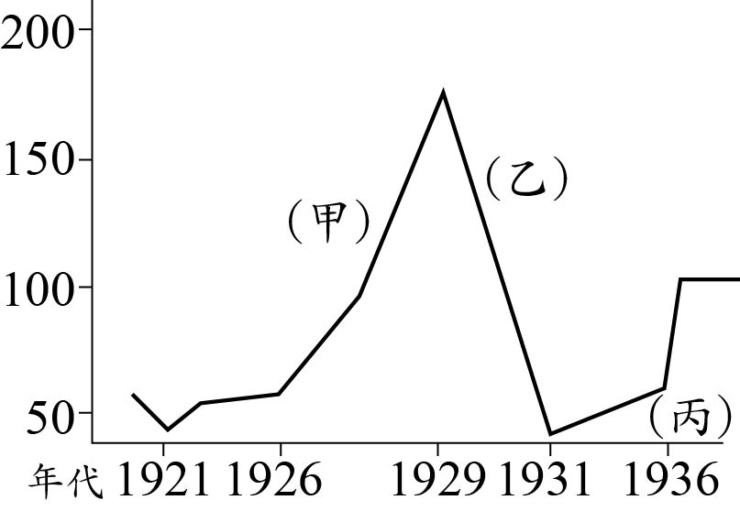
( )(41)圖中甲階段股票不斷上漲，乙階段股票卻忽然下滑，其中轉變的主因為何？ (A)門羅宣言的影響 (B)提高關稅各國競相仿效 (C)戰後經濟萎縮 (D)戰債難收回導致民間消費與投資稅減。
( )(42)圖中乙階段股票急速下滑，造成何種重大危機﹖ (A)共產主義取代資本主義 (B)國際聯盟被迫解散 (C)第二次世界大戰爆發 (D)經濟大恐慌。
( )(43)圖中的丙階段曲線又再度往上升，是誰挽救危機？ (A)門羅發表「門羅宣言」 (B)威爾遜宣布對德國作戰 (C)威爾遜成立國際聯盟維持世界和平 (D)羅斯福推行的「新政」。
- 二次大戰的爆發，再次將世界捲入長期的動亂與紛爭之中，以日、義、德為首的軸心國開始發動大規模的侵略戰爭，許多周遭的國家遭受侵略；而歐、美的主要強國為了避免捲入戰端，不斷對軸心國讓步，但終究無法阻止戰事的爆發，戰爭持續至西元1945年才結束。請回答下列問題：
( )(44)西元1938年起，德國陸續兼併奧地利與捷克，並且於隔年和蘇聯簽訂《互不侵犯條約》，這個舉動使英、法十分緊張；而在德國入侵哪個國家後，英、法即與德國宣戰？ (A)比利時 (B)西班牙 (C)希臘 (D)波蘭。
( )(45)西元1944年6月，盟軍登陸法國某地，開始轉守為攻逼退德軍。某地應是下列何處？ (A)巴黎 (B)諾曼第 (C)里昂 (D)馬賽。
( )(46)盟軍為了換取蘇聯對日作戰，以求早日結束戰事，便在戰事結束前夕由英、美為首與蘇聯展開會談，並決議在戰後讓蘇聯掌握東歐國家，使得戰後共黨勢力大增。這是指哪個會議？ (A)巴黎和會 (B)開羅會議 (C)雅爾達會議 (D)舊金山會議。
- 下圖為一張西元1900年左右的海報。請問：
( )(47)由海報背景的獅身人面像和金字塔可知，其所描述的現象，應該以下列何地為背景？ (A)中南半島 (B)拉丁美洲 (C)北非 (D)巴爾幹半島。
( )(48)圖中躺在地上的當地士兵所佩帶的武器為彎刀，而踩在他身上的侵略者的武器則為長槍。造成這兩者之間差距的原因為下列何者？ (A)法國大革命 (B)英國議會改革 (C)工業革命 (D)地理大發現。
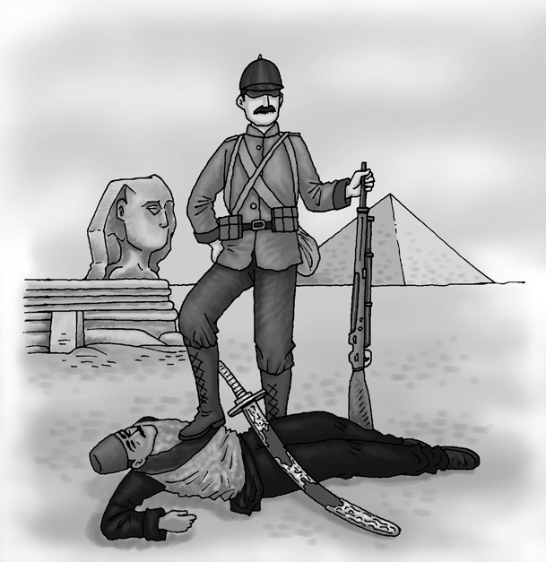
- 一次大戰後成立的國際聯盟，並沒有任何實質的力量制止國際上的糾紛，因而在二次大戰結束前夕，重新設立新的國際組織的聲浪便再次重起，在主要幾個國家的鼓吹之下，聯合國於西元1945年成立，除了維護和平之外，也在經濟、社會、文化、衛生、教育等方面有相當大的貢獻。請回答下列問題：
( )(49)聯合國的成立主要是由下列哪些國家的鼓吹，因而逐步成形？ (A)中、美、義、法 (B)中、美、英、蘇 (C)英、美、義、法 (D)中、英、德、蘇。
( )(50)聯合國在成立後，將總部設在下列哪個城市？ (A)紐約 (B)巴黎 (C)倫敦 (D)東京。
( )(51)安全理事會雖然在維護和平與調解國際糾紛時，擁有組織多國部隊實施軍事制裁的權力，卻因為哪個因素，使得安理會無法發揮其維護和平的作用？ (A)美國實行孤立主義 (B)戰後英、美對峙的影響 (C)常任理事國擁有否決權 (D)聯合國缺乏國防經費。
- 共產主義可以說是二十世紀中，影響世界極大的一種政治體制，除了其特殊的政治理念—廢除私有財產，影響統治的人民外，更造成二十世紀兩大集團長期的對壘與冷戰。時至今日，即使蘇聯已經解體，部分地區的共產勢力仍舊與西方世界明爭暗鬥，影響甚巨。請回答下列問題：
( )(52)領導布爾什維克黨提出「和平、土地、麵包」的口號，更發動革命，建立世界上第一個共產政體的人物為何？ (A)孫中山 (B)希特勒 (C)列寧 (D)史達林。
( )(53)承上題，文中所提及的革命，應是下列何者？ (A)二月革命 (B)五月革命 (C)七月革命 (D)十月革命。
( )(54)史達林掌權後，立即著手進行由政府決定產品、價格與工資，並以國防、工業為發展重心的政策，使得蘇聯成為工業強國。然而此政策忽略民生發展，也普遍使得共產國家的人民生活水準低落。史達林的政策為何？ (A)放任經濟 (B)計畫經濟 (C)姑息政策 (D)孤立主義。
- 附圖是某段時期的歐洲地圖。請依據地圖回答下列問題：
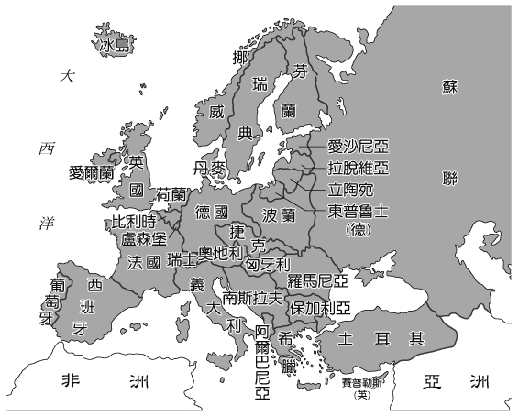
( )(55)此圖應該是何時的歐洲地圖？ (A)十八世紀末 (B)十九世紀末 (C)一次大戰前 (D)一次大戰後。
( )(56)地圖中的捷克、匈牙利是從哪一帝國手中獨立？ (A)德意志帝國 (B)奧匈帝國 (C)俄羅斯帝國 (D)鄂圖曼土耳其帝國。
( )(57)圖中東歐各國獲得獨立的背景為何？ (A)受到威爾遜提倡的民族自決影響 (B)受到美國孤立主義的影響 (C)受到拉丁美洲獨立建國的影響 (D)受到鄂圖曼土耳其帝國的威脅。
- 下圖為十九世紀前期義大利半島四分五裂的狀態。請問：
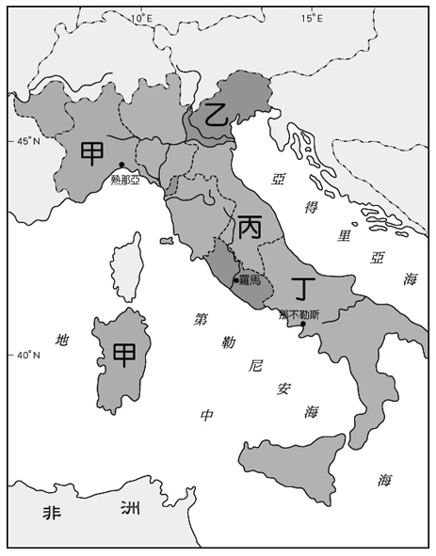
( )(58)義大利半島的這種形勢，和下列哪個會議的關係最密切？ (A)開羅會議 (B)維也納會議 (C)巴黎和會 (D)雅爾達會議。
( )(59)圖中哪個地方後來成為義大利統一的主導者？ (A)甲 (B)乙 (C)丙 (D)丁。
( )(60)加里波底征服之後，獻給薩丁尼亞國王的土地位於圖中何處？ (A)甲 (B)乙 (C)丙 (D)丁。

小心你的思想，因為它會成為言辭；
小心你的言辭，因為它會成為行為；
小心你的行為，因為它會成為習慣；
小心你的習慣，因為它會成為性格；
小心你的性格，因為它會成為命運～柴契爾夫人(英國首相)

